
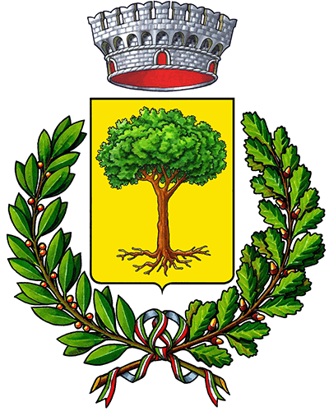
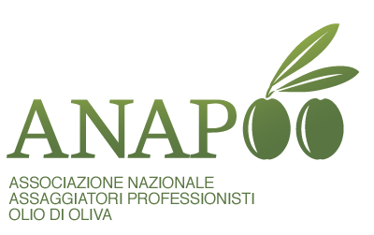

COMUNE DI VINCI COMUNE DI
CERRETO GUIDI

CONCORSO OLIO DI QUALITA’ DEL MONTALBANO

“21° Premio olio di qualità extravergine d’oliva del Montalbano”
Sabato 29 gennaio 2022

Domanda di partecipazione

Il sottoscritto .…………..........................................................................................titolare/legale rappresentante dell’Azienda ............................................................................................. con sede in .....................................................Via ..........…………......................................……........ tel/fax ............................................. e-mail.......................……….........................................…..
COD. FISCALE ................................................P.IVA .............................……….....................…..

CHIEDE

di partecipare al Concorso in oggetto,consegnando, con la presente, presso: ……………………………. ………………….............…...................... in data .................………… totale n° 2 bottiglie di vetro da mezzo litro cadauna anonime.
DICHIARA
Che i campioni di olio provengono da olive raccolte nell’Area del Patto del Montalbano (Comuni di Vinci, Cerreto Guidi, Lamporecchio, Larciano, Quarrata, Capraia e Limite, Carmignano, Serravalle Pistoiese, Monsummano Terme, Poggio a Caiano).

Firma
_____________________________

La premiazione degli oli vincitori si terrà il giorno Sabato 29 gennaio ore 10.00 presso Palazzina Uzielli, Vinci

